**2025 m. vasaris**

**Lietuvos chorų sąjungos leidiniai (natos).**

**ELEKTRONINIAI LEIDINIAI:**

**Vytautas Miškinis. Sonetas Nr. 83 „Tavy..”** . Kūrinys lygių balsų chorui su fortepijono pritarimu.

**Vytautas Miškinis. „Miega“**. Kūrinys lygių balsų chorui su fortepijono pritarimu.

**Karolina Ramonė. „Leliumai“.** Kūrinys moterų chorui (SSAA) a cappella.

**Vilija Mažintaitė.** O magnum mysterium. Kūrinys moterų chorui (SSSAAA) a cappella.

**Giedrius Svilainis.** Tave papuošt žadėjom. Kūrinys lygių balsų chorui su fortepijono pritarimu.

**Lina Kairytė.** O magnum mysterium. Kūrinys moterų chorui (SSAA) a cappella.

**Gediminas Kalinas.** Augo putinas. Kūrinys moterų chorui (SSA) su fortepijono pritarimu.

**SPAUSDINTI LEIDINIAI:**

[[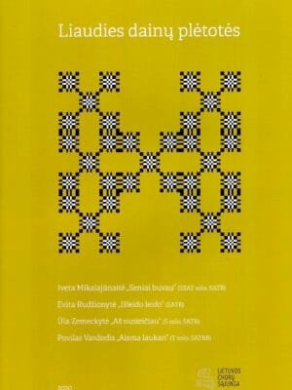](https://lchs.lt/leidiniai/rinkinys-liaudies-dainu-pletotes/)Rinkinys „Liaudies dainų plėtotės“.](https://lchs.lt/leidiniai/rinkinys-liaudies-dainu-pletotes/) Išleistas po sėkmingo Lietuvos muzikos ir teatro akademijos Choro dirigavimo katedros ir Lietuvos chorų sąjungos organizuoto I-ojo lietuvių liaudies dainos chorinės plėtotės konkurso, kuriame savo liaudies dainų aranžuotes pateikė Choro dirigavimo katedros studentai. Šiame leidinyje atspausdinti 3 geriausiai konkurso komisijos įvertinti kūriniai, taip pat LMTA choro, atlikusio visus kūrinius, simpatijas pelniusi plėtotė. Autoriai: Iveta Mikalajūnaitė, Evita Rudžionytė, Ūla Zemeckytė, Povilas Vanžodis. Išspausdino IĮ S. Jokužio leidykla-spaustuvė, 2020 m.

__________________________________________________________________

[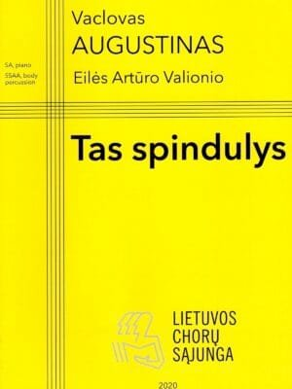](https://lchs.lt/leidiniai/tas-spindulys/) Vaclovo Augustino kūrinys sukurtas Lietuvos moterų chorų ir ansamblių vadovų seminarui. Išspausdino IĮ S. Jokužio leidykla-spaustuvė, 2020 m.

___________________________________________________________________

[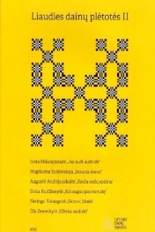](https://lchs.lt/leidiniai/natu-rinkinys-liaudies-dainu-pletotes-ii/) Šiame leidinyje spausdinami visi II-jame lietuvių liaudies dainos chorinės plėtotės konkurse pateikti kūriniai. Autoriai: Iveta Mikalajūnaitė, Magdalena Kozlovskaja, Augustė Andrijauskaitė, Evita Rudžionytė, Neringa Sidaugaitė, Ūla Zemeckytė. Išspausdino: IĮ S. Jokužio leidykla-spaustuvė 2021 m.

_____________________________________________________________________

[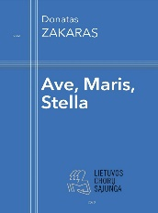](https://lchs.lt/leidiniai/ave-maris-stella/) Donatas Zakaras. [Ave, maris stella](https://lchs.lt/leidiniai/ave-maris-stella/) . Kūrinys sukurtas moterų chorų festivaliui „VOX MARIS“ Išspausdino Išspausdino IĮ S. Jokužio leidykla-spaustuvė, 2020 m.______________________________________________________________

[[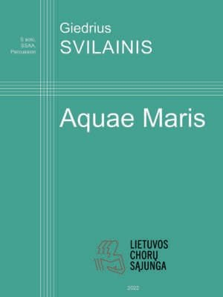](https://lchs.lt/leidiniai/aquae-maris/) Giedrius Svilainis. Aquae Maris](https://lchs.lt/leidiniai/aquae-maris/) . Kūrinys sukurtas moterų chorų festivaliui „VOX MARIS“ Išspausdino IĮ S. Jokužio leidykla-spaustuvė, 2020 m.

________________________________________________________________

[[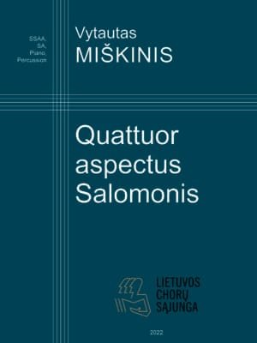](https://lchs.lt/leidiniai/quattuor-aspectus-salomonis/) Vytautas Miškinis. Quattuor aspectus Salomonis](https://lchs.lt/leidiniai/quattuor-aspectus-salomonis/) . Kantata 4- balsiam moterų chorui, styginių orkestrui, mušamiesiems. „VOX MARIS“ festivalio užsakymu. Išspausdino IĮ S. Jokužio leidykla-spaustuvė, 2021 m.

___________________________________________________________________

[[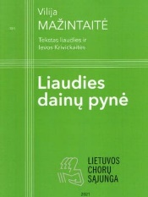](https://lchs.lt/leidiniai/liaudies-dainu-pyne/)Liaudies dainų pynė](https://lchs.lt/leidiniai/liaudies-dainu-pyne/) . Tekstas liaudies ir Ievos Krivickaitės. Išspausdino IĮ S. Jokužio leidykla-spaustuvė, 2021 m.

_________________________________________________